Datum | Menü I | Menü II | Abendbeilage
Montag  02.03.2026 | Suppe  Leberkäse mit Paprikakartoffel dazu Apfelkompott  Obstkompott | Suppe  Erbsen Quinoa Frikadellen  Obstkompott | Obst
Dienstag  03.03.2026 | Tagessuppe  Geschnetzeltes mit Spätzlen und Salat  Schicht Dessert | Tagessuppe  Kirschauflauf*  Schicht Dessert | Apfelmus
Mittwoch  04.03.2026 | Tagessuppe  Möhrenuntereinander mit Speckfrikadellen  Mango Creme | Tagessuppe  Gebackene Eier auf Babyspinatsalat  Mango Creme | Milchreis
Donnerstag  05.03.2026 | Brokkoli Suppe  Nudeln Bolognese mit Salat  Pancake | Brokkoli Suppe  Süßkartoffelpommes mit Tomatensalat  Pancake | Wackelpeter
Freitag  06.03.2026 | Tagessuppe  Fischstäbchen mit Rahmspinat, Püree  Tages Dessert | Tagessuppe  Bunte Paprikaquiche *  Tages Dessert | Obst
Samstag  07.03.2026 | Dicke Kartoffel Eintopf mit Mettenden  Grütze | Kohlrabi Schnitzel  Grütze | Mini Frikadelle
Sonntag  08.03.2026 | Julienne Gemüse Suppe  Spanferkelrollbraten mit Backkartoffeln, Offengemüse  Eiscreme BWM | Julienne Gemüsesuppe  Salat mit Avocado, Eier und Nüssen *  Eiscreme mit Sahne | Joghurt
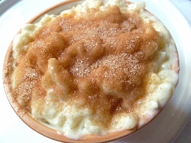

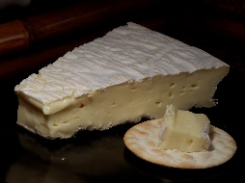
Speiseplan



